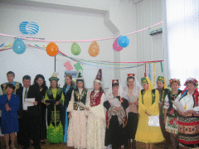

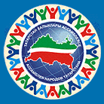
Указом Президента республики 22 сентября объявлен Днем языков народов Казахстана. Но за один день, конечно, невозможно показать достижения в этой сфере десятков народов, проживающих на территории Республики Казахстан. Поэтому во всех областях проходят недели, декады, месячники, фестивали языков.
Фестиваль языков народов Казахстана отмечается в многонациональной республике. В рамках фестиваля, который символизирует единство и согласие между народами, проходят концерты мастеров искусств, конкурсы на знание языков, круглые столы и научные конференции.
Министерство культуры совместно с Ассамблеей народов Казахстана проводит телемарафон, посвященный проблемам развития государственного языка. Эта же тема обсуждается и на научных конференциях. Ученые не исключают, что национальный алфавит будет переведен на латинский шрифт.
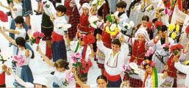
Сегодня в Казахстане работают узбекские, уйгурские, таджикские и украинские национальные школы. В более ста учебных заведениях страны изучается одиннадцать национальных языков. Целью фестиваля является не только их развитие. В 2007 году делопроизводство в Казахстане полностью переведено на государственный язык. И совершенное владение им для казахстанцев стало необходимостью.

